Zážitky si odnášajú

dospelí a najmä deti

Klub priateľov železníc Trnavy a okolia (KPŽT) pôsobí v Trnave ako občianske
združenie od roku 1996. Jeho poslaním je zachovať historické fakty o existencii železníc
v trnavskom regióne pre budúce generácie. Prakticky s každým dôležitým medzníkom pri
vzniku a rozvoji železníc na Slovensku sa spomína mesto Trnava. Okrem dopravy na
železničných tratiach s celoštátnym významom zohral trnavský región dôležitú úlohu pri
rozvoji hustej siete úzkorozchodných poľných a lesných železníc.
Klub priateľov železníc sa sústreďuje na oddychovo-poznávacie a rekreačné podujatia, ale aj na edukatívne a pracovné. Z tých najzaujímavejších to je Memoriál Ing. Mariána Školníka, prvého predsedu a zakladateľa klubu. Členovia klubu putujú po stopách malokarpatských železníc, pracujú na obnove a rozširovaní koľajiska a na údržbe železničných vozňov na úzkorozchodnej lesnej železnici Katarínka. Zrenovovali aj klubovú expozíciu, ktorá je inštalovaná na štvrtom nástupišti železničnej stanice Trnava. Expozíciu vozňov zreparovali, pričom finančné náklady na materiál poskytol Trnavský samosprávny kraj (TTSK).
Klub sa venuje aj práci s deťmi a mládežou. Stalo sa už tradíciou, že Klub priateľov železníc Trnavy a okolia (KPŽT) spolupracuje aj s materskou školou (MŠ) a v čase Medzinárodného dňa detí (MDD) si pozve deti do svojich priestorov Expozície KPŽT, aby deťom spestrili program. Svoje zážitky deti vyjadrovali formou grafickej tvorby. Deti dostali, okrem pasteliek a výkresov aj možnosť sledovať modelový vláčik. Detské kresby sa zverejňujú na nástenke klubu priateľov železníc a vo vestibule Železničnej stanice Trnava. Zároveň kópie výkresov sú zverejnené na webovej stránke klubu.
Spomínanú expozíciu klubu využívajú nielen malé deti, ale aj žiaci základných škôl a aj študenti Strednej priemyselnej školy dopravnej (SPŠD), kedy klub participuje s Trnavským samosprávnym krajom a SPŠD pri akcii „Deň otvorených dverí SPŠD“.
V rámci oddychovo-poznávacích aktivít sa uskutočnila tiež exkurzia do Múzea dopravy
v Rajeckých Tepliciach, ktoré sa nachádza v priestoroch budovy železničnej zastávky.
Odborný výklad mala sprievodkyňa múzea, ktorá prítomným priblížila históriu cestnej a
vodnej dopravy od najstarších čias po 20. storočie a vývoj železničnej dopravy na Slovensku.
Stalo sa už tradíciou, že klub na jeseň každoročne poriada pre odbornú i laickú verejnosť Konferenciu s názvom Železnice v trnavskom regióne, kde sa zaoberá históriou, súčasnosťou i budúcnosťou dopravy v regióne.
Činnosť klubu finančne podporuje už spomínaný TTSK, mesto Trnava, Slovenská vedecko-technická spoločnosť dopravy, Železnice slovenskej republiky a Železničná spoločnosť Slovensko.
Ing. Peter Siváček, Klub priateľov železníc

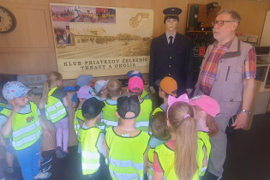
Železnica očami detí 2024
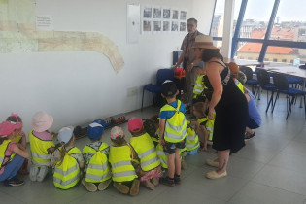
Železnica očami detí 2024

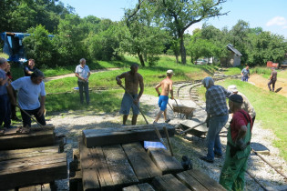
Brigáda na lesnej železnici Katarínka
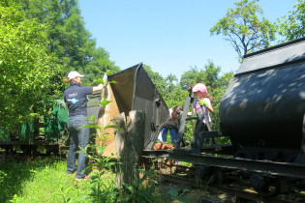
Brigáda na lesnej železnici Katarínka

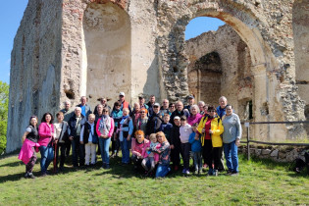
Memoriál Ing. Mariána Školníka
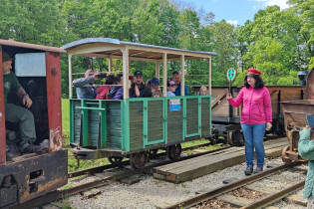
Memoriál Ing. Mariána Školníka

